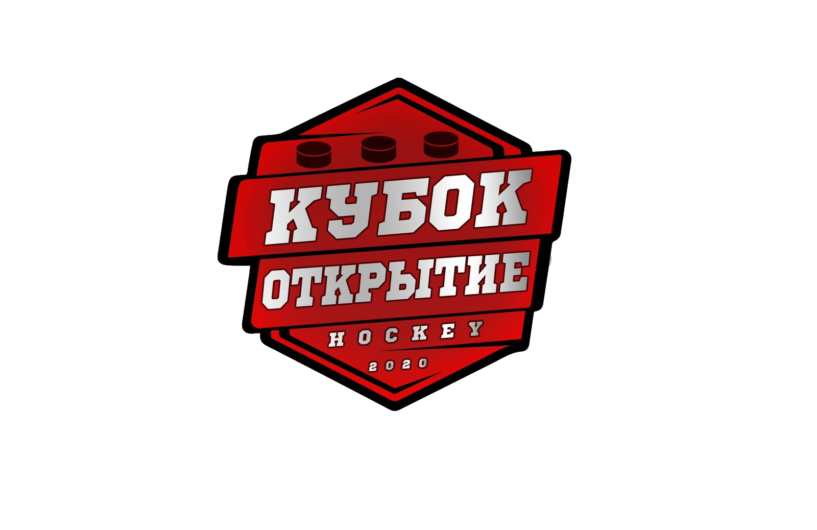 | ОФИЦИАЛЬНЫЙ ПРОТОКОЛ МАТЧА | Год рождения/Дивизион
 | ОФИЦИАЛЬНЫЙ ПРОТОКОЛ МАТЧА | 2008

Соревнование | Турнир «Кубок Открытие» |  |  |  | Дата | 25.03.2022 | Игра № | 3
Место проведения | Город | Боровичи | Арена | Металлург | Время | 13-00 | Зрители | 75

«A» ХК Металлург Боровичи |  |  |  |  |  | Взятие ворот |  |  |  |  |  |  | Удаления
№ | Фамилия Имя |  | (К/А) | Поз. | Игр. | # | Время |  | Г | А 1 | А 2 | ИС | Время |  | № | Мин | Нарушение | Начало |  | Оконч.
3 | Абдулаев Д. |  |  | В | Нет | 1 | 12 | 46 | 9 | 88 | 17 | +1 | 37 | 04 | 91 | 2 | УД-КОЛ | 37 | 04 | 39 | 04
18 | Казьмин В.* |  |  | В | Да | 2 | 16 | 18 | 88 | 53 |  |  | 41 | 49 | 15 | 2 | ВП-КЛ | 41 | 49 | 43 | 26
4 | Лошкарев А. |  |  | З | Да | 3 | 21 | 17 | 7 | 75 |  | +1
5 | Телезуев К. |  | (А) | З | Да | 4 | 21 | 32 | 88 | 89
7 | Ружитский Ф. |  |  | Н | Да | 5 | 34 | 35 | 89 | 88 | 55
8 | Горбачев Г. |  |  | З | Да | 6 | 43 | 49 | 53 | 55
9 | Матвеев А. |  |  | Н | Да
12 | Лешуков Н. |  | (А) | Н | Да
15 | Сафонов А. |  |  | Н | Да
17 | Арутюнян А. |  | (А) | Н | Да
35 | Гунько А. |  |  | З | Да
53 | Люкшин А. |  |  | Н | Да
55 | Якушев Ф. |  |  | З | Да
75 | Цыпышев В. |  |  | Н | Да
88 | Зимовой С. |  |  | Н | Да
89 | Максимов С. |  |  | Н | Да
91 | Константинов С, |  |  | З | Да
Главный тренер |  | Марков В. |  |  |  | Тренер |  | Константинов С. |  |  |  |  |  |  |  |  | подпись | ‌

«Б» ХК Невский СПб |  |  |  |  |  | Взятие ворот |  |  |  |  |  |  | Удаления
№ | Фамилия Имя |  |  | Поз | Игр. | # | Время |  | Г | А 1 | А 2 | ИС | Время |  | № | Мин | Нарушение | Начало |  | Оконч.
1 | Камышенцев М. |  |  | В | Да | 1 | 06 ! 46 |  | 14 | 76 |  |  | 11! 04 |  | 97 | 2 | БЛОК | 11 !07 |  | 12! 46
3 | Воронцов И. |  |  | В | Да | 2 | 13 | 52 | 76 | 97 |  |  | 18 | 52 | 76 | 2 | ЗД-КА | 18 | 52 | 20 | 52
2 | Адамович А. |  |  | З | Да | 3 | 17 | 19 | 14 | 76 |  |  | 19 | 27 | 5 | 2 | ТЛ-КЛ | 19 | 27 | 21 | 17
5 | Иванов А. |  | (А) | З | Да | 4 | 36 | 31 | 14 |  |  |  | 24 | 31 | 14 | 2 | ЗД-КА | 24 | 31 | 26 | 31
8 | Сафиуллов Т. |  |  | Н | Да | 5 | 39 | 11 | 13 | 78 | 5
9 | Кузнецов Р. |  |  | Н | Да | 6 | 43 | 26 | 76 | 97 | 5 | +1
11 | Сорокин С. |  |  | Н | Да | 7 | 45 | 00 | 14 |  |  | БП
13 | Долинский Н. |  | (А) | З | Да
14 | Коцюбайло М. |  |  | Н | Да
22 | Хабаров В. |  | (А) | Н | Да
36 | Толкунов Д. |  |  | Н | Да
44 | Музалевский М. |  |  | З | Да
76 | Гоголинский И.* |  |  | Н | Да
78 | Налбандян Р. |  |  | Н | Да
81 | Лунц А. |  |  | З | Да
97 | Гусев Р. |  |  | Н | Да
Главный тренер |  | Антонов А. |  |  |  | Тренер |  |  |  |  |  |  |  |  |  |  | подпись | ‌

Послематчевые броски |  |  |  |  | Игра вратарей |  |  |  | По периодам |  | 1 | 2 | 3 | ОТ | ПБ | Общ. | Время игры
«А» | «Б» | Вр «А» | Вр «Б» | Счет | Время |  | «А» | «Б» | Взятие ворот | «А» | 1 | 3 | 2 |  | 0 | 6 | Начало | 13 | 05
‌53 | ‌13 | ‌333333 | ‌90 | ‌0-0 | ‌00 | 00‌ | 18 | 1 | Взятие ворот | «Б» | 2 | 1 | 3 |  | 1 | 7 | Окончание | 14 | 10
‌9 | ‌76 | ‌3 | ‌90 | ‌0-0 | 21 | 32 | 18 | 3 | Штрафное время | «А» |  |  | 4 |  |  | 4 | Тайм-аут «А» | 41 | 49
‌88 | ‌14 | ‌3 | ‌90 | ‌0-1 | 45 | 00 | 18 | 3 | Штрафное время | «Б» | 2 | 6 |  |  |  | 8 | Тайм-аут «Б» | ‌44 | 26‌
‌ | ‌ | ‌ | ‌ | ‌ | ‌ | ‌ | ‌ | ‌ | Броски в створ ворот | «А» | ‌ | ‌ | ‌ | ‌ | ‌ | ‌ | ‌
‌ | ‌ | ‌ | ‌ | ‌ | ‌ | ‌ | ‌ | ‌ | Броски в створ ворот | «Б» | ‌ | ‌ | ‌ | ‌ | ‌ | ‌ | ‌
‌ | ‌ | ‌ | ‌ | ‌ | ‌ | ‌ | ‌ | ‌ | Судьи при оштрафованных игроках | ‌ |  |  |  | Судья времени игры |  |  | Матвеев Д.
‌ | ‌ | ‌ | ‌ | ‌ | ‌ | ‌ | ‌ | ‌ | Судьи при оштрафованных игроках | ‌ |  |  |  | Секретарь |  |  | Мищенко А.
‌ | ‌ | ‌ | ‌ | ‌ | ‌ | ‌ | ‌ | ‌ |  |  |  |  |  | подпись |  |  | ‌

Главный судья | Протопопов А. |  | ‌ | ‌Врач
Главный судья | ‌Сазонов Ю. |  | ‌ | ‌
Подписи |  |  | ‌ | Замечания на обороте |  | Да | Нет

